江苏省仪征中学2024—2025学年度第一学期高二政治导学案
第一课 时代精神的精华 1.2.1哲学的基本问题
研制人：孙 燕 审核人：马 楠
班级： 姓名： 学号： 授课时间： 2024.9.4

【课标要求】
内容要求 | 教学提示
理解哲学的基本问题。说明思维和存在的关系问题. | 可寻找生活和学习中充满智慧、蕴含哲理的故事，感悟哲学的基本问题与生活息息相关，明确思维和存在的关系问题。

【导学】
一、素养目标
素养目标 | 重点 | 难点
1.认同辩证唯物主义和历史唯物主义哲学是我们认识世界和改造世界的科学的思想武器。  2.坚持唯物主义，反对唯心主义；哲学的基本问题是思维和存在的关系问题；树立唯物主义世界观和方法论。  3.在生活和实践中正确处理思维和存在的关系问题，反对唯心主义世界观和方法论。 | 1.唯物主义及其形态（比较）。  2.唯心主义及其形态（比较）。

二、基础知识
(一)什么是哲学的基本问题
1.内涵及内容：
(1)内涵：哲学的基本问题是思维和存在的关系问题，也就是意识和物质的关系问题。
(2)内容：①思维和存在何者是本原的问题。
②思维和存在有没有同一性的问题，即思维能否正确认识存在的问题。
2.哲学具有时代性和区域性
不同的时代、不同的地区有不同的哲学。不同时代、不同地区的哲学家表达哲学基本问题的概念和方式不尽相同。
我国历史上哲学基本问题不同的理论表达：天与人、名与实、形与神、知与行、心与物、理与气。
(二)为什么思维和存在的关系问题是哲学的基本问题？
1.思维和存在的关系问题，首先是人们在生活和实践活动中遇到和无法回避的基本问题，
2.思维和存在的关系问题贯穿哲学发展的始终，是一切哲学不能回避、必须回答的问题，
3.对这一问题的不同回答决定着各种哲学的基本性质和方向，决定着它们对其他哲学问题的回答。

【导思】
一、情境探究导思
情境一：电视剧《虎妈猫爸》引发了社会各界的热议，掀起了一波接一波的亲子教育反思潮。它不回避热点话题，并向观众传达这样的教育观念：家庭教育最关键的是父母要和孩子一起成长。
《虎妈猫爸》中的“虎妈”作为当代父母的典型代表，也曾随波逐流，试图把别人的成功历程复制到自己女儿身上，但面对女儿的痛苦和抵触，“虎妈”进行了积极的反思，最终作出了符合女儿实际的正确选择。有人说，这部电视剧其实是在呼唤自省精神，这种精神在价值多元化的今天尤为可贵。
探究1:运用哲学的基本问题的知识，结合材料谈谈你对“虎妈”育女过程的认识。
【答】

情境二：引力波是宇宙空间中像天体合并这样剧烈的事件在太空中留下的涟漪。科学家在2019年11月到2020年3月之间，探测到35个引力波信号。随着发现信号的增多，科学家看到了黑洞质量的多样性，也看到了黑洞和中子星合并的罕见事件。科学家认为这些信号中有32个很可能是两个黑洞合并发出的；至少有两个是由黑洞和中子星合并发出的。恒星寿命走到终点后，既可能变成黑洞，吞噬周围的一切，也有可能变成一颗密度超大的中子星。这些信号是科学家探索恒星生命周期规律的重要线索。这些发现将有助于解决宇宙中一些最复杂的谜团，包括物质的构建模块以及时空的运作。
探究2:结合材料，运用“哲学基本问题”知识，分析科学家探测到引力波信号所体现的哲学道理。
【答】

二、知识体系
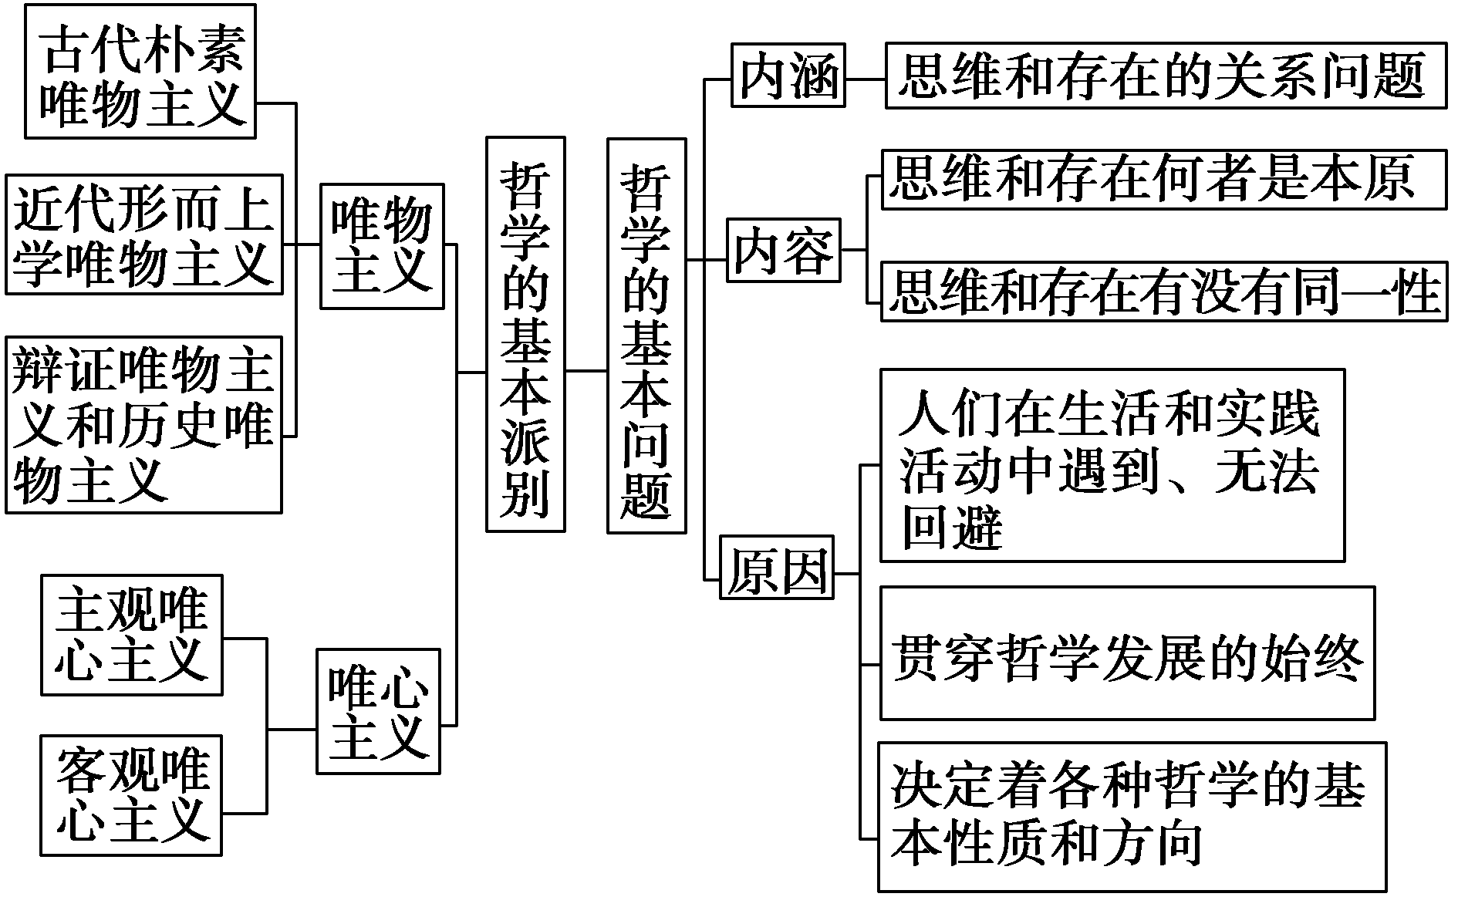

【导练】
1．思维和存在的关系问题，即意识和物质的辩证关系问题是哲学的基本问题。
2．哲学的基本问题是思维和存在何者为本原的问题。
3．思维和存在的关系问题贯穿着人类社会发展的始终。
4．意识与物质是所有哲学都不能回避、必须回答的问题。
5．唯物主义与唯心主义的根本分歧在于对哲学基本问题的不同回答。
6．古希腊哲学家泰勒斯认为“水是万物的始基”，这是一种唯心主义的观点。
7．“气者，理之依也”包含着辩证唯物主义的思想。

【导悟】写下这节课的所得和依旧存在的疑惑

江苏省仪征中学2024-2025学年度第一学期高二政治学科作业
第一课 时代精神的精华
1.2.1哲学的基本问题
研制人：孙燕 审核人：马 楠
班级： 姓名： 学号： 练习日期： 建议用时： 20分钟
题号 | 1 | 2 | 3 | 4 | 5 | 6 | 7
答案
题号 | 8 | 9 | 10
答案
1. 我国古代儒释道三家分别以“人与社会”“人与修心”“人与自然”为理论主线。究其哲学本质,他们的理论都反映的一个基本问题是
A. 哲学和科学的关系问题 B. 物质和意识的辩证关系问题
C. 思维和存在的关系问题 D. 世界观和方法论的关系问题
2. 王夫之认为，宇宙是由元气所构成的物质实体；休谟说，世界上存在的只有知觉和感觉，此外是否有真实的存在，那是不可能知道的。所处时空不同，阐述问题的角度不同，但他们却共同回答了
①哲学的基本问题 ②思维和存在的关系问题
③思维和存在何为本原的问题 ④思维和存在有无同一性的问题
A. ①② B. ①④ C. ②③ D. ③④
3. 对天体的演变，张衡认为“元者，无形之类，自然之根，作于太始，莫之于先”，朱熹认为“万一山河大地都陷了，毕竟理却只在这里”。这两种观点分别体现了
A. 主观唯心主义和客观唯心主义 B. 唯物史观和唯心史观
C. 辩证法和形而上学 D. 唯物主义和唯心主义
4. 宋代的朱熹与陆九渊曾经进行多次辩论。朱熹认为，事物不在人的主观意识之中，“理”是事物存在的根据。陆九渊则认为，世界的本原便是“吾心”，“理”是离不开心的。此处所示的“朱陆之争”实质上属于
A. 辩证法和形而上学的对立 B. 唯物主义和唯心主义的对立
C. 客观唯心主义和主观唯心主义的分歧 D. 朴素唯物主义和形而上学唯物主义的分歧
5. 世界上永远存在未知之物，但是不存在永远不可知之物。这种观点属于
A. 彻底的不可知论 B. 不可知论 C. 不彻底可知论 D. 可知论
6. 一般来说，互联网对社会的发展是利大于弊的,其积极的作用是主流；但对于痴迷网络的少数青少年来说，则是弊大于利。人们的这评论说明
A. 思维和存在的关系问题是哲学的基本问题
B. 思维和存在的关系问题首先是人们在生活和实践活动中遇到的和无法回避的问题
C. 思维和存在的关系问题贯穿于哲学发展的始终
D. 思维和存在的关系问题，是一切哲学都不能回避、必须回答的问题
7. 下列哲学观点中，属于唯物主义是
①现实世界是人的主观感觉的产物 ②现实世界是客观理念世界的模仿和分有
③世界是由水、土、火、气等构成的 ④世界是由形状大小不同原子构成的
A. ①② B. ③④ C. ②③ D. ①④
8. 古希腊哲学家赫拉克利特认为,世界是一团永恒的活火;法国哲学家柏格森认为,物质只有通过心灵才能被认识。这两种观点（ ）
①都回答了世界的本原问题 ②体现了唯物主义和唯心主义的分歧
③体现了可知论和不可知论的分歧 ④前者认为存在决定思维,后者认为物质决定意识
A. ③④ B. ①④ C. ①② D. ②③
9. 在认识和实践中，人们总要遇到精神和物质、主观和客观的矛盾。这种矛盾所反映的哲学问题是
①贯穿于哲学发展始终的问题 ②一切哲学问题的根源和关键
③认识世界和改造世界的问题 ④有关世界观和方法论的问题
A. ①② B. ②④ C. ③④ D. ①④
10. 恩格斯在总结哲学史的基础上明确指出:“全部哲学,特别是近代哲学的重大的基本问题,即是思维和存在的关系问题。”对思维和存在的关系问题，下列表述正确的是（ ）
①思维和存在的关系问题就是思维和存在何者为本原的问题
②存在与思维相互依赖
③思维和存在的关系问题贯穿哲学发展的始终.
④思维和存在何者为本原是划分唯物主义和唯心主义的唯一标准
A. ①② B. ①③ C. ②③ D. ③④
（★选做题）11.阅读材料，回答下列小题。
“新基建”主要指以5G、人工智能、工业互联网、物联网为代表的新型基础设施，本质上是信息数字化的基础设施。市场将5G基建及应用、光伏电网及特高压、工业互联网、城际高速铁路和城际轨道交通、新能源车及充电桩、人工智能、云计算大数据中心等7大领域归类，并冠以“新基建”这一概念。今年的政府工作报告强调，加强新型基础设施建设，激发新消费需求，助力产业升级。
从“哲学的基本问题”的角度，分析我国大力推动“新基建”的正确性。

江苏省仪征中学2024-2025学年度第一学期高二政治补充练习
第一课 时代精神的精华
1.2.1哲学的基本问题
研制人：孙燕 审核人：马 楠
班级： 姓名： 学号： 练习日期： 建议用时： 15分钟
题号 | 1 | 2 | 3 | 4 | 5 | 6 | 7
答案
1．中国画最讲求意境。意境是情与景的交融，是属于主观范畴的“意”与属于客观范畴的“境”二者结合的一种艺术境界。画家们将自己的情感注入作品之中，托物抒情，于是便有“写山则情满于山，画水则意溢于水”的意境。古人对意境的理解
A．蕴含着朴素的唯物论和辩证法思想 B．折射出人们对世界本原的追问思考
C．实质是强调景物和情感的相互依赖 D．揭示了哲学上两个基本派别的分歧
2．某天上美术课，一位学生向老师只交了一张白纸，老师问：“你画了什么呀？”学生答：“牛吃草。”老师问：“你画的草呢？”学生说：“牛吃光了。”老师又问：“你画的牛呢？”学生说：牛吃完了草，跑了。”老师……这个小幽默中学生犯的错误，从哲学的基本对子角度来看，与下面一致的是
①我荒废了时间，时间便把我荒废了 ②舞榭歌台，风流总被雨打风吹去
③闭上眼睛，就没有了悬崖 ④不是风动，不是幡动，是仁者心动
A．①② B．①④ C．②③ D．③④
3．2023年6月，世界互联网大会数字文明尼山对话在孔子故里山东曲阜举办。此次尼山对话的举办，旨在以儒家思想中蕴藏的深邃智慧照鉴数字文明的未来，为人工智能技术发展开辟新道路。这说明
A．哲学为各门具体科学的发展提供基础 B．具体科学的进步推动哲学不断发展
C．哲学为具体科学提供世界观和方法论的指导 D．认识和改造客观世界是真正的哲学的基本问题
4．下列能体现唯物主义和唯心主义根本分歧的是
A．“天地合而万物生，阴阳接而变化起”与“理生万物”
B．“我思故我在”与“天命有定端，守分绝所欲”
C．“年年岁岁花相似，岁岁年年人不同”与“野马飘鼓而不动，日月历天而不周”
D．“千淘万漉虽辛苦，吹尽狂沙始到金”与“无可奈何花落去，似曾相识燕归来”
5．黑格尔认为，绝对精神并不是超越于世界之上的东西，自然、人类社会和人的精神现象都是它在不同发展阶段上的表现形式。下列解读符合黑格尔哲学思想的是
①物质与意识相互影响、相互决定 ②物质与意识没有先后之分
③意识第一性，物质第二性 ④绝对精神是不断运动的
A．①② B．①③ C．②④ D．③④
6．自2021年年底以来，西南大部分地区干旱少雨，当地农作物生长受到严重损害。这场大旱对当地滞后的基本农田水利建设敲响了警钟，给我们带来很多反思。这警示我们要加强农村的农田水利设施建设和基本抗灾能力的建设，做到未雨绸缪。这体现了
①思维与存在具有同一性，思维能够正确认识存在
②哲学领域的反思将会引领具体领域的发展
③哲学总是直接或间接地影响着我们的生活
④表明哲学可以指导人们正确的认识和改造世界
A．①③ B．①④ C．23 D．②④
7．纳赫兹引力波的存在最初是由爱因斯坦在一百多年前的1916年所预言的。一般的射电望远镜很难观测到它的存在，2023年6月中国“天眼”成功探测到了纳赫兹引力波的存在证据，这一发现引发了世界范围内的关注。该研究
①佐证了思维与存在具有同一性 ②表明唯物主义比唯心主义更重要
③进一步证实了世界的本原是物质 ④进一步证实了思维与存在相互依赖
A．①② B．①③ C．②④ D．③④
8.阅读材料，完成下列要求。
习近平新时代中国特色社会主义思想是时代的产物，是党和人民实践经验和集体智慧的结晶，实现了马克思主义中国化时代化新的飞跃，就新时代坚持和发展什么样的中国特色社会主义、怎样坚持和发展中国特色社会主义，建设什么样的社会主义现代化强国、怎样建设社会主义现代化强国，建设什么样的长期执政的马克思主义政党、怎样建设长期执政的马克思主义政党等重大时代课题，提出了一系列原创性的治国理政新理念新思想新战略。
请结合“哲学的基本问题”的知识，联系材料，剖析习近平新时代中国特色社会主义思想的正确性。

